**FISIOSPACE: SOFTWARE PARA EL APRENDIZAJE DE LA REHABILITACIÓN EN ENFERMEDADES HUÉRFANAS**

**Autores: Dra. Cristina Guerra Frutos1, Dra. Leonela Guerra Frutos2, Dra. Susel Rodríguez Matos3, MSc. Carmen Matos Osorio4, MSc. Carlos A. Ramírez Brizuela5**

1 Especialista de MFR,Hospital Celia Sánchez Manduley,Manzanillo,Granma.

2 Residente de MFR,Hospital Celia Sánchez Manduley, Manzanillo,Granma.

3 Residente de MGI,Policlínico Ángel Ortiz Manduley, Manzanillo,Granma.

4 Profesora Auxiliar, Facultad de Ciencias Médicas de Manzanillo, Granma.

5 Profesor Asistente, Universidad de Ciencias Médicas de Granma.

[carlosantonio@infomed.sld.cu](mailto:carlosantonio@infomed.sld.cu)

**RESUMEN**

**Introducción:** los síndromes invalidantes en enfermedades raras o entidades huérfanas constituyen un problema de salud en la sociedad, que aqueja en el ámbito laboral y social, así como en la calidad de vida de determinado por ciento de la población. **Objetivo:** un desafío de la educación en las universidades en el nuevo milenio es la introducción de las TIC en el proceso de PEA. Confeccionar un software educativo para el aprendizaje de las enfermedades huérfanas en residentes de la especialidad de Fisiatría. **Método:** se realizó un estudio de desarrollo tecnológico en el servicio provincial de M.F.R del H.C.S.M de septiembre de 2019 a junio de 2020. **Resultados:** diseño metodológico del estudio diagnóstico, la metódica de trabajo, de acuerdo a fundamentos científicos y los aspectos pertinentes para su evaluación, según la *Matriz de Chanlat*, se conciben como expresiones de la lógica científica asumida para ejecutar este tema investigativo, el software mostró un diseño claro y atractivo. **Conclusiones:** la herramienta confeccionada permite al residente de Fisiatría interactuar con los contenidos de las enfermedades huérfanas, considerándose el producto como material esencial en el apoyo a la docencia.

**Palabras clave:** enfermedades huérfanas, aplicación de escritorio, multimedia educativa.

En la enseñanza superior se han trazado nuevas pautas y prioridades al calor de la “batalla de ideas” que libra el pueblo cubano con la aspiración de contribuir a la formación de una cultura general integral y a elevar la calidad de la educación en Cuba. (1) La tecnología se ha expandido rápidamente en el sistema educativo, ya sea como objeto de studio, como medio de enseñanza o como herramienta de trabajo. En cualquiera de las tres formas es de vital importancia que el estudiante universitario analice cuándo, cómo y en qué momento realmente se justifica su uso. (2) Las Nuevas Tecnologías de la Información y la Comunicación (NTIC), que han experimentado un vertiginoso desarrollo, por su propia naturaleza, asociada a conductas humanas de diversa índole, resultan campo propicio para la puesta en práctica de un enfoque bioético que potencie su empleo racional y humanista.(4) El aprendizaje apoyado en computadoras, en tablet, en celulares con sistema Android, entre otros, se ha convertido en uno de los procesos más difundidos como recursos mediadores en los procesos de enseñar y aprender. Es por eso, que tratando de hallar una forma más lógica de aportar conocimientos a los estudiantes, en este trabajo se tomó la informática educativa como vía para contribuir al desarrollo de los conocimientos y como herramientas para gestionar los mismos. (3) Los procesos educativos dentro de la educación superior se caracterizan por la intencionalidad educativa, la planificación y el desarrollo sistemático de un conjunto de prácticas educativas específicas que tienen como finalidad el desarrollo de competencias profesionales y la facilitación de la construcción de conocimiento por parte de los estudiantes para su desempeño laboral como futuro profesional. (4) En el caso de las carreras de las Ciencias Médicas, cada uno de estos programas tiene propósitos específicos, dirigidos al proceso de formación general del futuro profesional de la salud. Unos pretenden enseñar al universitario un contenido nuevo, otros simulan el desarrollo de un proceso fisiológico o patológico, los hay que intentan contribuir al desarrollo de alguna habilidad, intelectual o motora, otros sólo pretenden evaluar los conocimientos del estudiante sobre un determinado contenido. (5) La Universidad de Ciencias Médicas tiene como misión formar el capital humano requerido por el Sistema de Salud, para cumplir los compromisos nacionales e internacionales que satisfagan las necesidades asistenciales y en los nuevos servicios de la atención de salud, con una sólida preparación científico-técnica, humanística, política e ideológica y con los principios y valores éticos y morales de la revolución. (6)

**Objetivo** elaborar una multimedia con soporte en computadoras de sistema operativo Windows que complemente el aprendizaje de las enfermedades huérfanas en fisiatría para ser usadas como apoyo a la docencia en residentes e internos verticales de la especialidad de Medicina Física y Rehabilitación.

**MÉTODO**

El universo estuvo conformado por los 9 residentes que conforman la matrícula en formación del servicio provincial de M.F.R. Teniendo en cuenta que la cifra de la matrícula no es alta, se toma el total de la misma para la aplicación del software por lo que no se necesitó muestreo. Se realizó un estudio de desarrollo tecnológico en la FCMM de Ciencias Médicas de Manzanilo, de septiembre de 2019 a junio de 2020. La población de estudio estuvo formada por residentes de primero a tercer año de la especialidad de Fisiatría que se encontraban en formación en el Servicio Provincial de M.F.R del Hospital Celia Sánchez Manduley. Los métodos de la estadística descriptiva permitieron interpretar, resumir y presentar la información a través de tablas. Los procedimientos de la estadística descriptiva, permitieron organizar y clasificar los indicadores obtenidos en la medición, revelándose a través de ellos las características, pertinencia, objetivos, relaciones y tendencias de la aplicación de un software educativo para el aprendizaje de la rehabilitación en enfermedades huérfanas en la especialidad de Medicina Física y Rehabilitación.Para evaluar la **efectividad del software** educativo elaborado se utilizó la técnica *Matriz de Chanlat* aplicada a especialistas seleccionados según sus competencias en el área de la Informática. La significación prácticade esta investigación radica en que desde una perspectiva académica, la propuesta ofrece a los docentes y educandos un producto informático que como medio favorece la integración del saber asistencial con las habilidades informáticas, y al mismo tiempo su puesta en práctica en los diversos escenarios es importante en para la praxis profesional. Los instrumentos fueron aplicados al 100 % de los residentes en formación, profesores y directivos del Servicio 2F en grupos pequeños que admitían ser entrevistados y encuestados en su totalidad. Su aplicación permitió obtener información que ayudó a establecer un análisis sobre el tema de investigación, así como contrastar las respuestas entre los informantes claves. Para alcanzar los resultados de la investigación se utilizaron de manera articulada elementos de la metodología cualitativa y cuantitativa, por lo que se puede afirmar se emplearon los procedimientos de la triangulación. La investigación se realizó desde una perspectiva dialéctico materialista. Se tuvieron en cuenta las etapas establecidas para emplear el método científico a fin de enfocar el estudio del objeto como un proceso y determinar sus relaciones dialécticas y contradicciones, sus manifestaciones en el campo, así como la fundamentación e integración de los otros métodos utilizados.

**La investigación se dividió en tres fases**

**Fase 1ra:** Factoperceptual: Constatación del problema de investigación a partir del diagnóstico del objeto y campo.

**Fase 2da:** Elaboración teórica:

1- Nombre del software, 2- Objetivo, 3- Caracterización, 4- Información, 5- Diagrama de flujo, 6- Diseño general de las pantallas, 7- Diseño de la ayuda, 8- Requisitos funcionales, 9- Orientaciones, 10- Evaluación.La utilidad del software educativo como medio para dinamizar los procesos de aprendizaje es ampliamente aceptada en la comunidad científica internacional como parte del desarrollo impetuoso que tiene la informática en el mundo moderno y la automatización de los servicios de salud como una demanda que forma parte de la realidad cubana actual.

**Fase 3ra:** Corroboración científica de los resultados:

El software educativo diseñado es sometido a criterio de especialistas, de conformidad con la lógica establecida, mediante el método de construcción de la *Matriz de Chanlat* (O. Paulas, 2008; J. Bringas, 2007), la aplicación de esta matriz permitió evaluar la factibilidad de los resultados científicos mediante consulta a especialistas. (6)

**Precisión del objetivo para la aplicación de la técnica**

El objetivo estuvo encaminado a obtener juicios valorativos de los especialistas respecto a la factibilidad del software educativo propuesto.

**Selección de los especialistas**

En la selección de los especialistas se tuvo en cuenta la experiencia de su actividad como profesor de informática, sus cualidades profesionales y éticas, capacidad de análisis y de pensamiento crítico, experiencia en la elaboración de software educativos, además de la disposición a participar en el estudio. La población de candidatos estuvo conformada por cinco profesionales del departamento de Informática de la Facultad de Ciencias Médicas de Manzanillo. Los cinco profesionales seleccionados para ser especialistas ostentan la categoría docente de Profesor Auxiliar, el título académico de Máster en Ciencias, diez años de experiencia impartiendo programas de infotecnología, y en la confección y evaluación de software educativos. El software es evaluado por el grupo de especialistas para establecer la efectividad esperada (EES) y realizar los ajustes necesarios sobre la base de las sugerencias realizadas.

**Herramientas de elaboración del producto**

*CorelDRAW Graphics Suite X7:* es una aplicación informática de diseño gráfico vectorial. Esta, a su vez, es la principal aplicación de la suite de programas CorelDRAW Graphics Suite ofrecida por la corporación Corel y que está diseñada para satisfacer múltiples necesidades, como el dibujo, la maquetación de páginas para impresión.

*Metodología del software XP (Extremme Programming): cuando* se habla de metodología se trata de una guía que va indicando qué hacer y cómo actuar cuando se quiere desarrollar algún tipo de investigación. A lo largo del tiempo, una gran cantidad de métodos han sido desarrollados diferenciándose por su fortaleza y debilidad. Las metodologías de desarrollo de software se pueden dividir en dos grupos: metodologías ágiles y las metodologías tradicionales no ágiles.

*Herramienta de desarrollo:* MatchWare Mediator.Es una herramienta de autoría orientada a la creación de multimedia. Puede diseñar la presentación de una página en un momento y luego crear vínculos entre las páginas. Puede crear proyectos sumamente interesantes a través de animaciones, eventos, puede crear sus propias galerías de imágenes, videos e insertarlas en su propia multimedia.

Finalidad: orientados a la enseñanza aprendizaje en todas sus formas.

Utilización de la computadora: el medio utilizado como soporte es la PC.

Facilidad de uso: son intuitivos y aplica reglas generales de uso y de fácil comprensión para su navegabilidad o desplazamiento y recursividad o posibilidad de regreso a temáticas de interés desde cualquier punto en el ambiente virtual.

Interactividad: permite un intercambio efectivo de información con el estudiante.

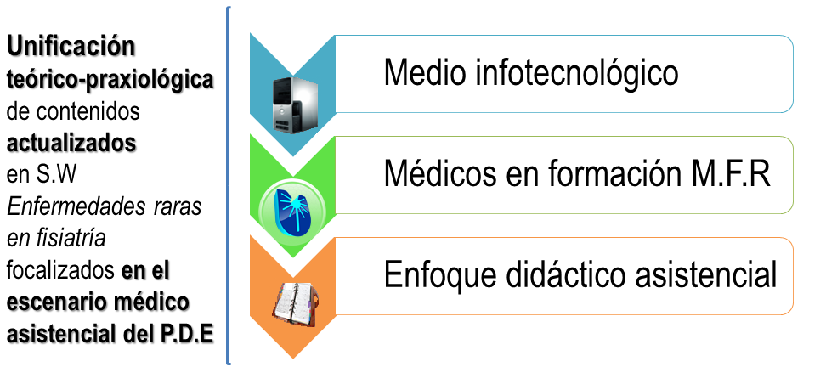La sistematización de los presupuestos teóricos asumidos en este trabajo y la implicación en la práctica pedagógica de la solución del problema de investigación descrito, han permitido la realización del software, cuya representación se muestra a continuación.

**Figura. 1.** Representación de la lógica del concepto general praxiológico SW FisioSpace.

Fuente:elaboración del autor.

**Nombre del software:** FisioSpace.

**Objetivo:** entrenar en contenidos referentes a enfermedades huérfanas en fisiatría.

**Caracterización:** aplicación informática de escritorio.

**Información:** el software funciona como un gestor de información que integra contenido sobre enfermedades raras en el contexto de la Medicina Física y Rehabilitación.Dicha información puede ser actualizable, constituyen materiales útiles para la gestión de la información. Los programas educativos permiten a docentes, residentes y estudiantes el manejo de la tecnología como medio de enseñanza.

Para la **certificación** del producto informático se procedió a la evaluación por parte del Grupo de la TIC de la Facultad de Ciencias Médicas de Manzanillo los que evaluaron funcionamiento, diseño y pilotaje, por lo que también formaron parte de la encuesta.

**Diseño general de las pantallas:**

**Leyenda:**

1_ Imagen de presentación. 2_Menú horizontal. 3_ Menú vertical.

4_Contenido.

**3**

**4**



**Fig. 2.** Diseño de la ventana principal del sistema. Fuente: elaboración del autor.

**RESULTADOS**

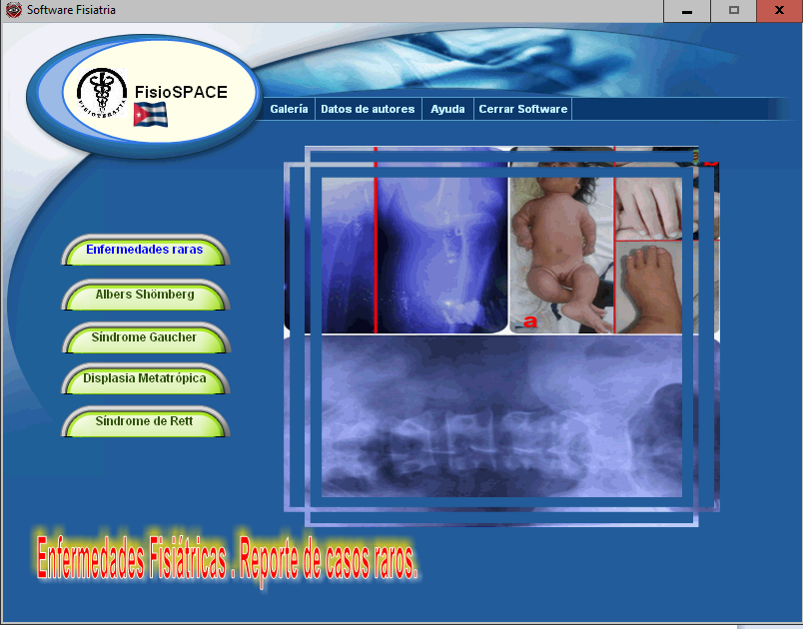Como resultado del trabajo programativo integrado se obtuvo el software para computadoras FisioSpace, hiperentorno didáctico sobre la rehabilitación en enfermedades huérfanas fisiátricas. Al ejecutar a el software aparece la página principal, Figura. 3, en la cual se utilizó predominio del color azul. En la parte superior se posiciona el nombre de la aplicación, en 4 bloques continuos principales dentro de la barra de título se establecen: Galería, Datos de los autores, Ayuda, Cerrar software.

**Fig.3.** Diseño de la ventana principal del SW FisioSpace.

Fuente: elaboración del autor.

En el módulo *“Enfermedades raras”* nos traslada a otra página en la cual se establece las conceptualidades generales. Establecer este marco conceptual es importante para facilitar la comprensión del contenido que se muestra, ya que la información constituye un contenido novedoso por sus particularidades y el decreciente marco investigativo científico. (7)

En el módulo “*Albers Shömberg”*, en este vínculo se habla acerca de la osteopetrosis, que agrupa un conjunto de enfermedades óseas caracterizadas por un aumento considerable de la densidad ósea y esclerosis difusa del esqueleto, se presenta el caso de una paciente de 55 años de edad, tratamiento, evolución y rehabilitación.(8) En el módulo “*Síndrome Gaucher”* se evidencian los beneficios en la aplicación del tratamiento fisiátrico en un paciente con enfermedad de Gaucher, que es un trastorno hereditario, metabólico, de depósito lisosomal. Se trata de un padecimiento crónico progresivo y multisistémico con patrón autosómico recesivo patrón hereditario autosómico recesivo, que resulta de mutaciones en el gen de la glucocerebrosidasa ácida y deficiencia enzimática. Favorece la acumulación del sustrato glucocerebrósido en los lisosomas de macrófagos y monocitos. Conduce a hipertrofia del sistema lisosomal celular que infiltra tejido esquelético, médula ósea, bazo, hígado, pulmones y cerebro. Se presenta el caso de una paciente de 58 años de edad, tratamiento, evolución y rehabilitación. (9) El módulo “*Displasia Metatrópica”* explica la importancia de esta entidad rara, con una prevalencia al nacimiento de 1 en un millón de nacidos vivos, de origen genético, se debe a mutaciones en el gen TRPV4 en el cromosoma 12q24.11. El síndrome es una forma de enanismo de miembros cortos, cuyas manifestaciones están presentes al nacimiento con trastornos en la osificación epimetafisial. (10) La opción en módulo “*Síndrome de Rett”* aborda información referente a este trastorno neurológico de base genética, se ha diferenciado sus características de comienzo, curso y sintomatología, donde el desarrollo temprano es aparentemente normal y sigue una pérdida parcial o completa de capacidades manuales adquiridas y del habla, junto con retraso en el crecimiento de la cabeza. Se presenta el caso de una paciente de 6 años, tratamiento, evolución y 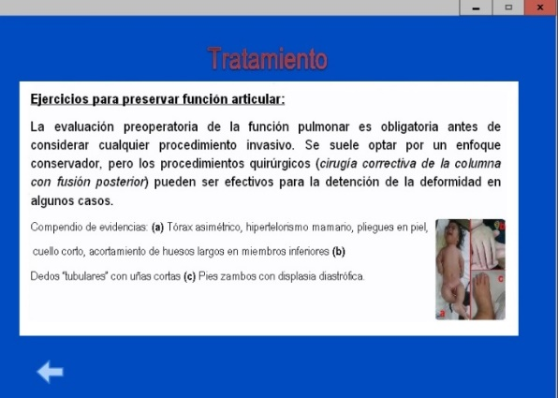rehabilitación. (11)

**Fig.4.** Representación del módulo Tratamiento del SW FisioSpace.

Fuente: elaboración del autor.

**Desde la fórmula para determinar la Efectividad Esperada del Software (E.E.S):**

EES = I x F x O / 100 se toman en consideración los rangos siguientes:

* Si E.E.S es mayor de 8, la propuesta se considera fuerte.
* Si E.E.S está entre 5 y 7, la propuesta se considera medio.
* Si E.E.S es menor que 5, la propuesta se considera débil.

Se realiza una evaluación de la factibilidad del software educativo la construcción de la Matriz de Chanlat, para lo cual se pone a consideración de un grupo de especialistas, seleccionados en virtud de ser especialistas en Informática.

A los especialistas se les solicita que analicen las variables siguientes:

* Impacto.
* Funcionalidad.
* Oportunidad.

Los especialistas califican, de conformidad con una escala *Likert* cualitativa, con valores entre *0 y 10*, en incremento cualitativo y positivo creciente, cada aspecto de cada variable.

**Matriz de Chanlat para evaluar la efectividad del software mediante consulta a especialistas**

|  |  |  |
| --- | --- | --- |
| **Variable** | **Ponderación** | **Ponderación promedio** |
| **IMPACTO** |  |  |
| Contribución al logro de los objetivos. | 9 | **9,21** |
| Necesidades que satisface. | 9 |
| Cantidad de categorías que involucra. | 10 |
| Contribución a la organización. | 8,5 |
| **FUNCIONALIDAD** |  |  |
| Aceptación esperada. | 10 | **9,2** |
| Disponibilidad de recursos. | 10 |
| Aseguramientos de la implementación. | 8,5 |
| Calidad del proceso. | 8,5 |
| Factibilidad. | 10 |
| **OPORTUNIDAD** |  |  |
| Demandas del entorno que favorecen la acción. | 9,3 | **9,74** |
| Deseabilidad de la propuesta. | 10 |
| Urgencia de la necesidad de aplicarla. | 10 |
| Apoyo general esperado. | 10 |

**Desde la fórmula para determinar la Efectividad Esperada del Software educativo (E.E.S):**

EES = IxFxO/100 = 9,21 x 9,2 x 9,74/ 100 = **8,8041**

Considerando estos resultados de la consulta a los especialistas se arriba a las siguientes conclusiones:

* La ponderación promedio en la variable Impacto y sus indicadores, reveló un nivel de significación de **9,21**, considerada como un aspecto fuerte de la propuesta del software.
* De igual forma sucede con la variable Funcionalidad, valorada por los informantes en una ponderación promedio de **9,2**, considerada como fuerte en los juicios de valor ofrecidos por estos profesionales de la Informática.
* Los resultados en la tercera variable, referida a la Oportunidad, obtuvieron como ponderación promedio **9,74**, considerada, según la categorización antes identificada, como fuerte.
* Finalmente, el análisis de los resultados de la Efectividad Esperada del Software educativo ofreció, como resultado de las ponderaciones promedios, un nivel de significación de **8,8041** que clasifica en la categoría de fuerte para la propuesta del software.

Estos resultados posibilitan la validación teórica del software educativo para la enseñanza de contenidos para el aprendizaje de la rehabilitación en enfermedades huérfanas.

**DISCUSIÓN**

Las NTICs optimizan el manejo de la información y el desarrollo de la comunicación, permiten actuar sobre ellas y generar nuevos y mayores conocimientos e inteligencia, comprenden todos los ámbitos de la experiencia humana y los transforman. A partir de que surgieron y empezaron a utilizarse, han sido pilares fundamentales en la educación, ya que permiten el contacto e intercambio de información y proporcionan educación a distancia, innovando la forma de enseñar.Los recursos que brinda la multimedia son fáciles de usar e individualizan el trabajo, por lo tanto, se logrará una mayor motivación e interés de los estudiantes por el aprendizaje. (12) FisioSpace se elaboró para que internos verticales, residentes, y profesores de las Ciencias Médicas consolidaran contenidos referentes a las enfermedades huérfanas, los cuales constituyen temas de poca revisión actualizada pero que forman parte de su formación general integral.Los residentes mostraron insuficiente conocimiento del tema antes de ser aplicado el software, conducta que se modificó en gran medida luego de ser introducida la herramienta, ello genera una sintáxis en la medicina contemporánea que debe replantear habilidades a nivel de saber hacer y actuar antes los retos que impone el proceso docente educativo en el contexto de las NTIC’s. Diversas investigaciones llevadas a cabo por otros investigadores (13-16) alcanzaron similares resultados al aplicar su propuesta, quedando evidenciado en muchos casos la importancia de confeccionar multimedias, hiperentornos y demás softwares en el proceso de enseñanza-aprendizaje. La gran mayoría de los interactuantes creen que el uso y generalización de la aplicación, potenciaron las formas de aprendizaje a la cual se acudió mediante el hiperentorno donde el docente es un facilitador dentro del proceso docente educativo.

**CONCLUSIONES**

Se confeccionó un software educativo que propició la capacitación como herramienta para la fusión de temáticas referentes a enfermedades huérfanas en el contexto de la fisiatría para su explotación entre residentes de MFR así como internos verticales, FisioSpace fue evaluado satisfactoriamente por expertos y beneficiarios, gestándose una novedosa propuesta para la obtención de materiales didácticos actualizados de superación en el ámbito de la rehabilitación.

**REFERENCIAS BIBLIOGRÁFICAS**

1. Alarcón Ortiz RA, Guzmán Mirás Y, García González M. Formación integral en la educación superior: una visión cubana. Rev Estud Desar Soc [en línea]. 2019 [citado 1 Sep 2020]; 7(3):[aprox. 10p.]. Disponible en: <http://scielo.sld.cu/scielo.php?script=sci_arttext&pid=S2308-01322019000300010&lng=es&tlng=es>

2. Varona Domínguez F. Las tecnologías y el universo espiritual en la educación superior. Educ Méd Sup [en línea]. 2019 [citado 30 Ago 2020]; 38(1):[aprox. 10p.]. Disponible en:<http://scielo.sld.cu/scielo.php?script=sci_arttext&pid=S0257-3142019000100010&lng=es&tlng=es>

3. Madariaga Fernández CJ, Ortiz Romero GM, Cruz Álvarez YB, Leyva Aguilera JJ. Validación del Software Educativo Metodología de la Investigación y Estadística para su generalización en la docencia médica.CCM [en línea]. 2016 Jun [citado 20 Ago 2021]; 20(2):225-236. Disponible en:<http://scielo.sld.cu/scielo.php?script=sci_arttext&pid=S1560-43812016000200002&lng=es>

4. Fernández Capote MM, Campello Trujillo Learsys E, Fernández Queija Y, Hernández Cuétara L. Desafíos y alternativas de la Universidad de Ciencias Médicas Cubana. Rev Med Electrón [en línea]. 2018 Dic [citado 21 Ago 2021]; 40(6):1983-2004. Disponible en:

<http://scielo.sld.cu/scielo.php?script=sci_arttext&pid=S1684-18242018000601983&lng=es>

5. Ferro González B, Hernández Rodríguez IM, Acanda Cala A. La formación ciudadana: un proceso formativo medular en la estrategia educativa de la universidad médica. Congreso Universidad [en línea]. 2017 feb. [citado 28 Ago 2020]; 6(1): Disponible en:

<http://revista.congresouniversidad.cu/index.php/rcu/article/view/794>

6. Ministerio de Educación. Filosofía. Bachillerato General Unificado. 1er Curso Texto del Estudiante. Ecuador [Internet].2016 [citado 16 Dic 2020]. Disponible en: <https://www.mheducation.es/bcv/guide/capitulo/8448616006.pdf>

7. Aburad de Carvalhosa A, Tarquinio Marinho KC, Souza Castro PH de, Henrique Borges A, Ricci Volpato LE, Magdalena Giovani E. Osteomyelitis of the maxilla in a patient with Malignant Infantile Osteopetrosis. Rev Esp Oral Maxilofac [Internet]. 2016 [citado 29 Jun 2020]; 38(2): 96-100. Disponible en: <http://scielo.isciii.es/pdf/maxi/v38n2/caso_clinico4.pdf>

8. Cristobo Bravo T, Rodríguez Télles S, Di Vasto Cuellar G, González Cuesta N, Morell Amarales I. Osteopetrosis marmórea: reporte de un caso con esta rara enfermedad. Rev. Arch Med Camagüey [Internet]. 2019 [citado 29 Jun 2020]; 19(5): 495-503. Disponible en: <http://scielo.sld.cu/pdf/amc/v19n5/amc090510.pdf>

9. Millán Batista R, Patiño Pérez JM, Matos Pérez MJ, Sanz Pupo NJ, Reyes González O. Enfermedad de Gaucher tipo 1. Presentación de caso. 2017 [acceso 10/05/2020];21(3):924-31. Disponible en: <https://www.medigraphic.com/pdfs/correo/ccm-2017/ccm173za.pdf>

10. Savarirayan R, Bompadre V, Bober MB, Cho TJ, Goldberg MJ, Hoover Fong J, Irving M, Kamps SE, Mackenzie WG, Raggio C, Spencer SS, White KK. Skeletal Dysplasia Management Consortium. Best practice guidelines regarding diagnosis and management of patients with type II collagen disorders. Genet Med. Disponible en: <https://doi.org/10.1038/s41436-019-0446-9>

11. Villalba JA, del Castillo MD, Martínez I. Síndrome de Rett. En: Delgado Martínez AD, editor. Cirugía Ortopédica y Traumatología.2. a ed. Madrid: Médica Panamericana; 2012 [citado 28 Jul 2021]. Disponible en: <http://www.cursocot.es/moodle/course/view.php?id=6>

12. Romero Castro MI, Figueroa Morán GL, Vera Navarrete DS, Álava Cruzatty JE, Parrales Anzúles GR. INTRODUCCIÓN A LA SEGURIDAD INFORMÁTICA Y EL ANÁLISIS DE VULNERABILIDADES. Ed. 1ra [Internet].2018 [citado 10 Ene 2021]. Disponible en: <https://www.3ciencias.com/wp-content/uploads/2018/10/Seguridad-inform%C3%A1tica.pdf>

13. Linares Río M. Diseño de un software para la enseñanza de la asignatura Programación y Gestores de Bases de Datos en la carrera de Tecnología de la Salud. (2014) Rev. Ciencias Médicas Pinar del Río, [Internet].2014 [citado 14 Ene 2021], Disponible en: <https://revcmpinar.sld.cu/index.php/publicaciones/article/view/3312>

14. Vidal Ledo María, Gómez Martínez Freddy, Ruiz Piedra Alina M.Software educativos. Educ Med Super [Internet]. 2010  Mar [citado  2021  Mar  12];  24(1): 97-110. Disponible en: <http://scielo.sld.cu/scielo.php?script=sci_arttext&pid=S0864-21412010000100012&lng=es>.

15. Restrepo-Palacio S, Cifuentes YM. Diseño y validación de un instrumento de evaluación de la competencia digital en educación superior. Ensaio: Aval Polít Púb Educ[en línea]. 2020 [citado 20 Ago 2021]; 28(109): 932-961. Disponible en: <https://www.scielo.br/pdf/ensaio/2020nahead/1809-4465-ensaio-S0104-40362020002801877.pdf>

16. Fernández Capote MM, Campello Trujillo Learsys E, Fernández Queija Y, Hernández Cuétara L. Desafíos y alternativas de la Universidad de Ciencias Médicas Cubana. Rev Med Electrón [en línea]. 2018 Dic [citado 25 Ago 2021]; 40(6):1983-2004. Disponible en:

<http://scielo.sld.cu/scielo.php?script=sci_arttext&pid=S1684-18242018000601983&lng=es>